**令和６年度(第５８回) 青少年のつどい夷隅地区大会　参加申込書**

|  |  |  |  |  |  |  |
| --- | --- | --- | --- | --- | --- | --- |
| 小学校名 | 学年 |  | 保護者氏名 | 〒・住所 | 電話番号（緊急連絡先） | 備考 |
|  |  |  |  |  |  |  |
|  |  |  |  |  |  |  |
|  |  |  |  |  |  |  |
|  |  |  |  |  |  |  |

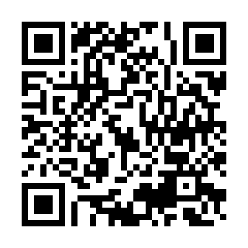

**同意書**

当日の活動を撮影した写真について、青少年相談員の活動記録及び広報のため使用することに同意します。

令和６年　　月　　日　　　　　代表保護者氏名

活動のイメージ

9/29実施 モルックであそぼう

※申し込み方法：**１２月１日（日）まで**に、大多喜中央公民館の窓口か玄関ポストに提出、またはFAXしてください。

　電話・Eメールでの申込も可ですが、Eメールの場合には件名「12/22青少年のつどい夷隅地区大会（モルック）参加申込」をつけ、参加者情報、

保護者の同意をテキストで送信してください。返信がない場合には、セキュリティーによりメールが届いていない可能性があるため、電話をお願いします。

※同じチームでの参加希望等がある場合、備考欄に記入してください。ただし、希望に添えない場合もあります。

※駐車台数に限りがありますので、可能な限り乗り合わせで来場ください。

【問い合わせ・申し込み先】

大多喜町 生涯学習課　担当：内田

ＴＥＬ： ０４７０－８２－３１８８

ＦＡＸ： ０４７０－８０－１９５１

Email: shougaku@town.otaki.lg.jp

※本申込書に記載した個人情報につきましては、本大会以外には一切使用いたしません。